Сергей Собянин поздравил педагогов Москвы с Днем учителя
05.10.2023
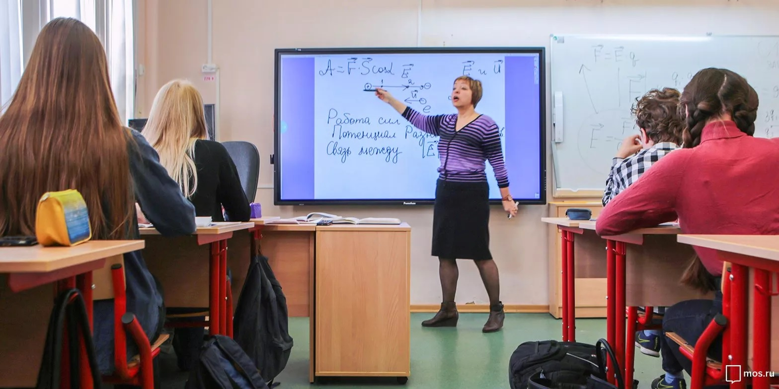

Глава города отметил, что благодаря заслугам столичных педагогов учащиеся показывают высокие результаты на олимпиадах, успешно сдают экзамены и поступают в ведущие вузы.

Сергей Собянин поздравил столичных педагогов с Днем учителя. Сообщение было опубликовано в официальном Telegram-канале мэра.

«Сердечно поздравляю московских педагогов с Днем учителя! Во все времена учитель – важнейшая профессия и высокое призвание. Ваш труд выходит далеко за рамки простой передачи накопленных знаний. Вы помогаете детям расширять кругозор, раскрывать таланты и способности, правильно выбирать будущую профессию. Особая признательность – ветеранам педагогического труда, которые не только внесли большой вклад в обучение и воспитание нескольких поколений юных москвичей, но и передали свой бесценный опыт нынешним учителям», – написал Сергей Собянин.
Градоначальник отметил, что в настоящее время московская школа развивается, сочетая традиции и новаторство, наследие отечественного просвещения и современные технологии.

«Учащиеся столицы показывают отличные результаты на всероссийской и международных олимпиадах, успешно сдают экзамены, поступают в ведущие вузы страны. И в этом огромная заслуга наших учителей – лучших в России и одних из самых лучших в мире. Желаю вам, дорогие педагоги, крепкого здоровья, благополучия, новых достижений на благо города и его жителей», – подчеркнул Собянин.

Адрес страницы: http://sao.mos.ru/presscenter/news/detail/11874638.html
Префектура Северного административного округа города Москвы

